УДК 330.1
Серова Юлия Александровна
Студент
Санкт-Петербургский государственный экономический университет
Serova Yulia Alexandrovna
Student
Saint Petersburg State University of Economics

ОЦЕНКА РЫНОЧНОЙ СТОИМОСТИ КОМПАНИЙ
MARKET VALUE OF COMPANIES

Аннотация: Определение рыночной стоимости фирмы является важным и необходимым этапом…(Объем аннотации - от 150 до 250 слов. В аннотации кратко излагается цель статьи, информация об основных содержащихся в ней исследованиях, кратко указываются материалы и методы, результаты и их обсуждение в кратком виде и заключение или выводы. В аннотации не используются аббревиатуры).
Abstract: Determining the market value of a company is an important and necessary step…(The abstract should be from 150 to 250 words long. The abstract should briefly outline the purpose of the article, information about the main studies contained in it, briefly indicate the materials and methods, the results and their discussion in brief form, and the conclusion or findings. Abbreviations should not be used in the abstract).

Ключевые слова: подходы к оценке бизнеса; рыночная стоимость компаний…(6-8 слов)
Key words: approaches to a business assessment; market value …(6-8 words)

Введение [Текст]
Цель исследования [Текст]
Материал и методы исследования [Текст]
Результаты исследования и их обсуждение [Текст]
Таблица 1. Примеры компаний
№ п./п. | Наименование | Активы
1
2
Источник: анализ автора
Основной текст статьи…
Основной текст статьи…
- маркированный список;
- пример оформления маркированного списка в случае наличия второй и далее строк.
- нумерованный список;
- пример оформления нумерованного списка в случае наличия второй и далее строк.
- 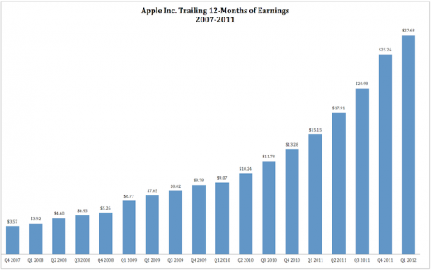
Рисунок 1. Динамика стоимости
Источник: годовой отчет «Башнефть»
Основной текст статьи…
Основной текст статьи…
Выводы: [Текст]

Литература:
1. Федеральные стандарты оценки (ФСО №8), утвержденные Приказом Минэкономразвития 01.06.2015. №326. П. 10.3
2. Ковалев В.В. Теория статистики: учеб. пособие для бакалавров / под. ред В.В. Ковалева. – М.: Издательство Юрайт, 2014. – С.273.

